汇 编 语 言 实 验 报 告
Assembly Language Programming Lab Reports
______________________________________________________________________________
班级：1802 姓名：孔天欣 班级序号： 35 学号： 20188068
实验日期：2020-04-30 学院：计算机与通信工程学院 专业： 计算机科学与技术
实验顺序：6 实验名称： 子程序设计
指导教师： 张旭
______________________________________________________________________________
- 实验目的
一. 掌握过程调用伪指令: PROC, ENDP, NEAR 和 FAR。
- 掌握 CALL,RET,RET N。理解子程序调用时现场保护和恢复现场的意义。
- 掌握子程序传递参数的三种方式，寄存器，内存单元，堆栈。
- 培养在复杂的程序设计时，采用模块化结构划分功能，分解程序的意识。
- 对子函数的嵌套调用和递归调用有一定的理解。

- 、实验环境
操作系统：Windows10 x64
编译程序：MASM, DOSBOX
______________________________________________________________________________
- 实验原理
1. 伪指令PROC
格式：
子程序名 PROC 属性
子程序名 ENDP
PROC和ENDP必须成对使用，表示子程序的开始和结束。属性是指子程序的类型属
性，分为NEAR近程属性和FAR远程属性。如果不写属性，系统默认为NEAR型。
2. NEAR 和 FAR 属性
主程序和子程序在同一个代码段中则子程序使用NEAR属性。
主程序和子程序不在同一个代码段中则子程序使用FAR属性。
3. 冒泡排序
冒泡排序通过重复地走访过要排序的数列，一次比较两个元素，如果它们的顺序错误就把它们交换过来。重复地进行直到没有再需要交换，标志该数列已经排序完成。
4. CALL 和 RET 指令
功能: CALL 类似于JMP，子程序名相当于标号。如果在分支程序各功能段的适当位置把JMP换为CALL,调用子程序就相当于无条件转到该功能段执行了。子程序与分支程序的最大区别是子程序执行完要返回到主程序，也就是返回到CALL指令的下一条继续执行。在子程序中用RET指令作为返回指令。
5. 现场保护和恢复现场
在进入子程序时，先要把之后可能会用到的一些寄存器保存起来，称为现场保护。-般采用PUSH指令入栈保存的方法。在子程序返回主程序之前，将堆栈中保存的内容用POP指令弹出到相关的寄存器中，称为恢复现场。
6. 子程序参数传递方式
寄存器传参：设定某些寄存器为传参寄存器，数据由这些寄存器保存，主程序和子程序都可对其读写。
存储单元传参：寄存器使用比较紧张时，可采用存储单元传参。存储单元可以任意定义、用一个单元也可成批使用，主程序和子程序都可访问。
堆栈传参：利用PUSH入栈和POP出栈指令，可以方便地保存和读取数据。需要注意栈指针的变化。
______________________________________________________________________________
- 实验步骤及结果分析

1．键盘输入学生姓名和成绩，按成绩降序或者升序排列，并显示排序结果。
设计思路
- 使用一个统一的序号集合RANK来标记姓名及其对应的成绩。
- 调用INNAME函数，键入姓名，使用姓名数组NAMEA存储。
- 调用INSCORE函数，键入成绩，使用成绩数组SCOREASC存储成绩字符串，将成绩字符串转为十进制数值的结果存入SCOREN数组中。
- 调用SORT函数，利用冒泡排序，通过对SCOREN数组中的成绩进行比较，改变SCOREN和RANK的次序。
- 调用DIS函数，遍历排序完后的RANK集合对应的NAMEA和SCOREASC来输出学生的姓名和成绩字符串信息。
流程图
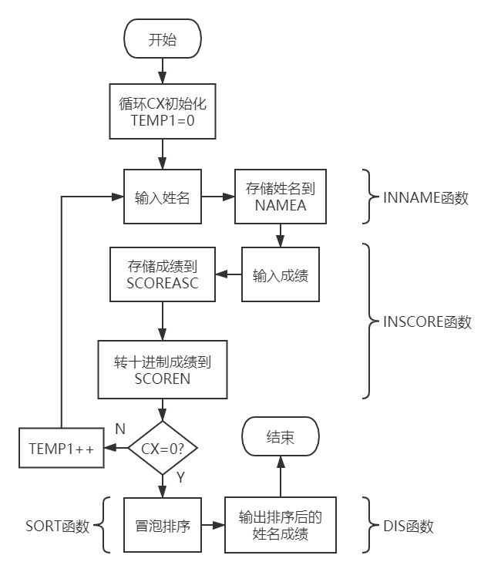
图1.1主流程图
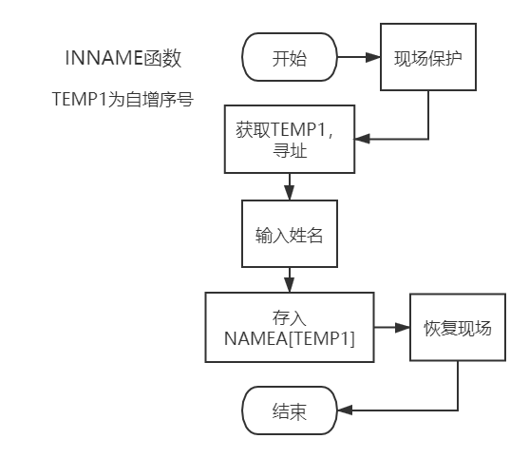
图1.2 INNAME函数流程图

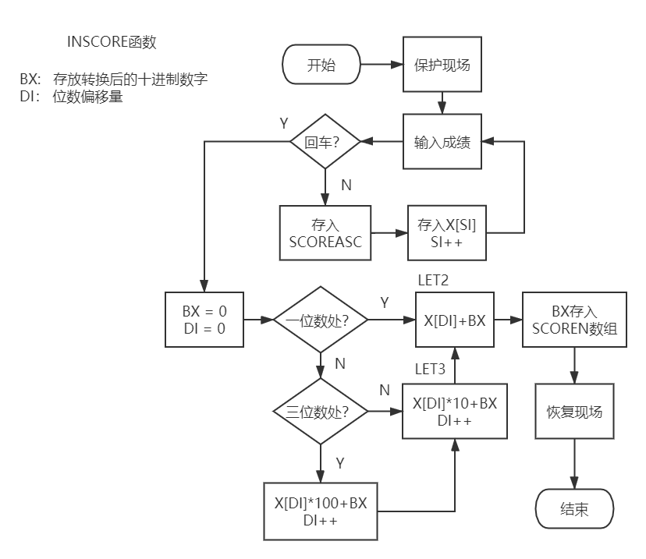
图1.3 INSCORE函数流程图
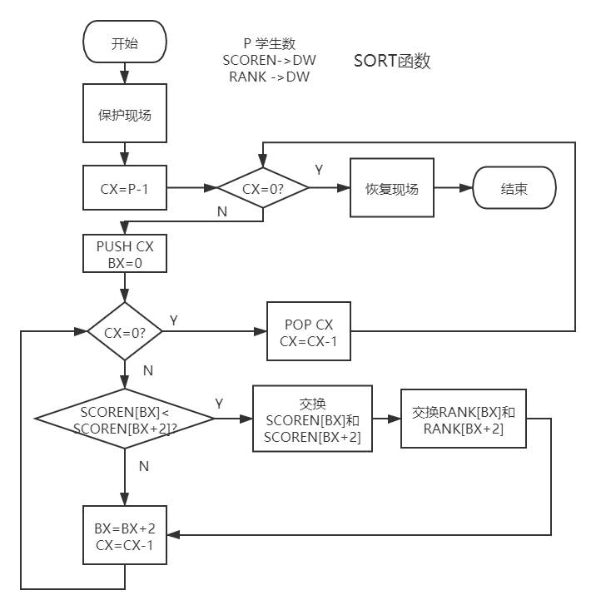
图1.4 SORT函数流程图
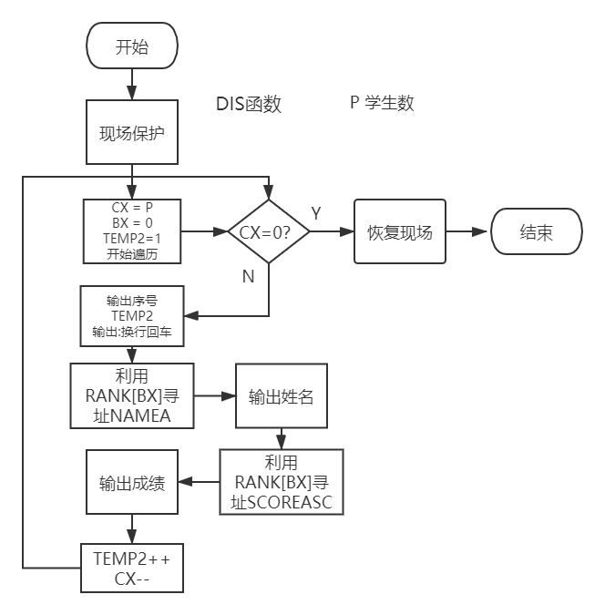
图1.5 DIS函数流程图
代码
DATAS SEGMENT

P EQU 5 ;学生数
NL EQU 15 ;NAME 完整长度
SL EQU 4 ;SCORE 完整长度
NL1 EQU 13 ;NAME 实际长度
TEMP1 DB 0 ;存放实时学号
TEMP2 DB 1

NAMEA DB P DUP(NL1,?,NL1 DUP('$')) ;存入5个名字且名字长度小于11
SCOREASC DB P DUP(SL DUP('$')) ;存入5个成绩，每个成绩（3字节）以$结尾
RANK DW 0,1,2,3,4 ;相当于NAMEA和SCOREASC数组下标
SCOREN DW 5 DUP(0) ;存放数值化的成绩

X DB 3 DUP(?) ; 临时存放成绩
DATAS ENDS

STACKS SEGMENT
STACKS ENDS

CODES SEGMENT
ASSUME CS:CODES,DS:DATAS,SS:STACKS
START:
MOV AX,DATAS
MOV DS,AX
MOV CX,P ;循环输入信息
LOOPM:
CALL INNAME ;输入姓名
CALL INSCORE ;输入成绩
INC TEMP1
LOOP LOOPM
CALL SORT ;排序
CALL DIS ;显示成绩

MOV AH,4CH
INT 21H

;-----姓名处理-----
INNAME PROC

PUSH AX
PUSH BX
PUSH CX
PUSH DX

MOV AL,TEMP1 ; TEMP1 用于标注当前输入同学序号

;NAMEA[N] -> RANK * NL + NAMEA
MOV CL,NL
MUL CL
LEA DX,NAMEA
ADD DX,AX

;输入
MOV AH,10
INT 21H

MOV BX,DX
MOV BYTE PTR [BX],0AH
INC BX
MOV BYTE PTR [BX],0DH

POP DX
POP CX
POP BX
POP AX
RET

INNAME ENDP

;-----成绩处理-----
INSCORE PROC
PUSH AX
PUSH BX
PUSH CX
PUSH DX
PUSH SI
PUSH DI
PUSH BP

MOV AH,2
MOV DL,0AH
INT 21H
MOV DL,0DH
INT 21H

MOV AL,TEMP1
MOV CL,SL
MUL CL
LEA BP,SCOREASC
ADD BP,AX ;SCOREASC[N] -> RANK * SL + SCOREASC

; 初始化
MOV SI,0

;输入数字字符
LET0:
MOV AH,1 ; 输入字符
INT 21H
CMP AL,0DH
JE LET1
MOV DS:[BP],AL ;存入SCOREASC
SUB AL,30H
MOV X[SI],AL
INC SI
INC BP
JMP LET0

LET1:

; 初始化
MOV DI,0
MOV BX,0
;--- 数字处理

CMP SI,1 ;是 一位数?
JE LET2

CMP SI,2 ;是 二位数?
JE LET3

MOV AL,X[DI] ;第三位处理
MOV CL,100
MUL CL

ADD BX,AX
INC DI

;第二位处理
LET3:
MOV AL,X[DI]
MOV CL,10
MUL CL

ADD BX,AX
INC DI

;第一位处理
LET2:
MOV AL,X[DI]
MOV AH,0
ADD BX,AX

; SCOREN + TEMP1 * 2
MOV AL,TEMP1
MOV CL,2
MUL CL
MOV AH,0
MOV BP,AX
MOV SCOREN[BP],BX ;存入SCOREN

POP BP
POP DI
POP SI
POP DX
POP CX
POP BX
POP AX
RET

INSCORE ENDP

;-----冒泡逆序排序-----
SORT PROC
PUSH AX
PUSH BX
PUSH CX
PUSH DX

MOV CX,P
DEC CX
LOOPS1:
PUSH CX
MOV BX,0
LOOPS2:
MOV AX,SCOREN[BX]
MOV DX,RANK[BX]
CMP AX,SCOREN[BX+2]
JGE NEXTS
;通过比较SCORE来改变RANK的次序进行排序
XCHG AX,SCOREN[BX+2]
MOV SCOREN[BX],AX
XCHG DX,RANK[BX+2]
MOV RANK[BX],DX
NEXTS:
ADD BX,2
LOOP LOOPS2
POP CX
LOOP LOOPS1
POP DX
POP CX
POP BX
POP AX
RET
SORT ENDP

;-----输出信息-----
DIS PROC

PUSH AX
PUSH BX
PUSH CX
PUSH DX

MOV BX,0
MOV CX,P
MOV TEMP2,1

;按照RANK次序输出姓名和成绩
LOOPDIS:
ADD TEMP2,30H
MOV DL,TEMP2
MOV AH,2
INT 21H
MOV DL,':'
MOV AH,2
INT 21H
;计算偏移地址，输出姓名
MOV AX,RANK[BX]

MOV DL,NL
MUL DL
LEA DX,NAMEA
ADD DX,AX
MOV AH,9
INT 21H
MOV DL,0AH
MOV AH,2
INT 21H
MOV DL,0DH
MOV AH,2
INT 21H

;计算偏移地址，输出成绩
MOV AX,RANK[BX]
MOV DL,SL
MUL DL
LEA DX,SCOREASC
ADD DX,AX
MOV AH,9
INT 21H
MOV DL,0AH
MOV AH,2
INT 21H
MOV DL,0DH
MOV AH,2
INT 21H

ADD BX,2
SUB TEMP2,30H
INC TEMP2

MOV DL,0AH
MOV AH,2
INT 21H
MOV DL,0DH
INT 21H
LOOP LOOPDIS

POP DX
POP CX
POP BX
POP AX
RET

DIS ENDP

CODES ENDS
END START

运行结果图：
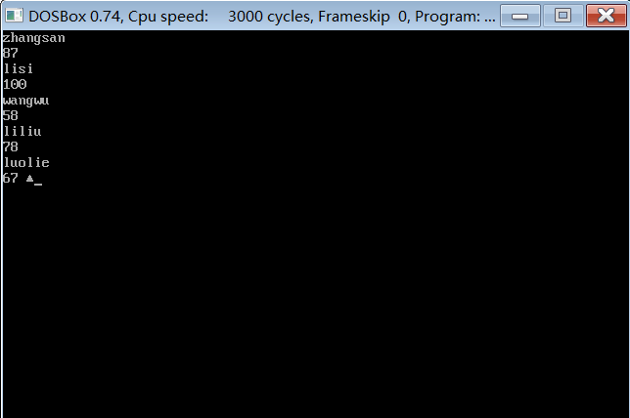
图1.6 输入学生姓名和成绩
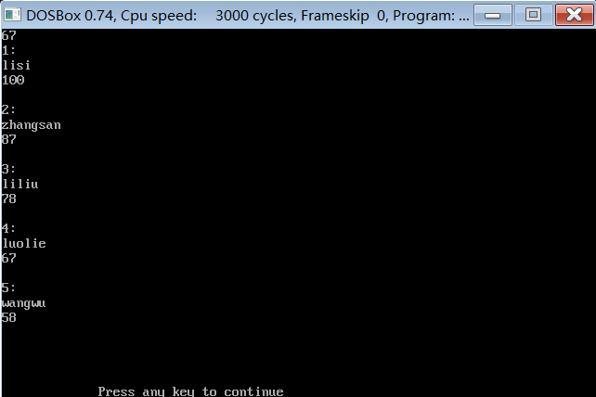
图1.7 排序后输出姓名和成绩
______________________________________________________________________________
- 实验心得疑问建议
通过本次实验，本人熟悉了各种子程序伪指令的使用方法和子程序的概念及其运用，理解了冒泡排序的原理，同时能够写出相关的代码进行子程序设计的实现，完成实验相关要求的任务，与此同时加深了对子程序设计、冒泡排序在汇编下的代码和保护、恢复现场运行相关机制的理解。

